面向大规模低功耗数据采集的无人机轨迹优化——一种注意力强化学习方案
（UAV Trajectory Optimization for Large-Scale and Low-Power Data Collection: An Attention-Reinforced Learning Scheme，IEEE TWC, vol. 23, no. 4, pp. 3009–3024, Apr. 2024，CCF-B）
核心问题 → 关键图 → 困难内核 → 拆分思路 → 关键实验 → 独立验证 → 独立判断。

一、核心判断
研究对象为单无人机在大面积农田中采集低功耗 LoRa 传感器数据的轨迹规划。该文最值得关注之处不在于注意力网络，而在于替换了沿用二十年的理想圆盘覆盖假设：现有工作均假设“进入传感器通信圆盘即 100% 收包”；作者从 LoRa 物理层出发，推导出 PRR（收包率）随距离非线性下降的概率覆盖模型，并据此证明该问题 NP-hard（退化为 TSP）。
其核心贡献不在于网络结构本身，而在于“用物理层推导的概率覆盖模型替换理想圆盘模型”这一步问题重构：它同时改写了可行性约束与优化目标。求解重心亦落在网络之外——注意力模型仅负责生成初始解，最终由迭代局部搜索（ILS）与 TSP 精确求解器精修。

二、研究问题与现有方法局限
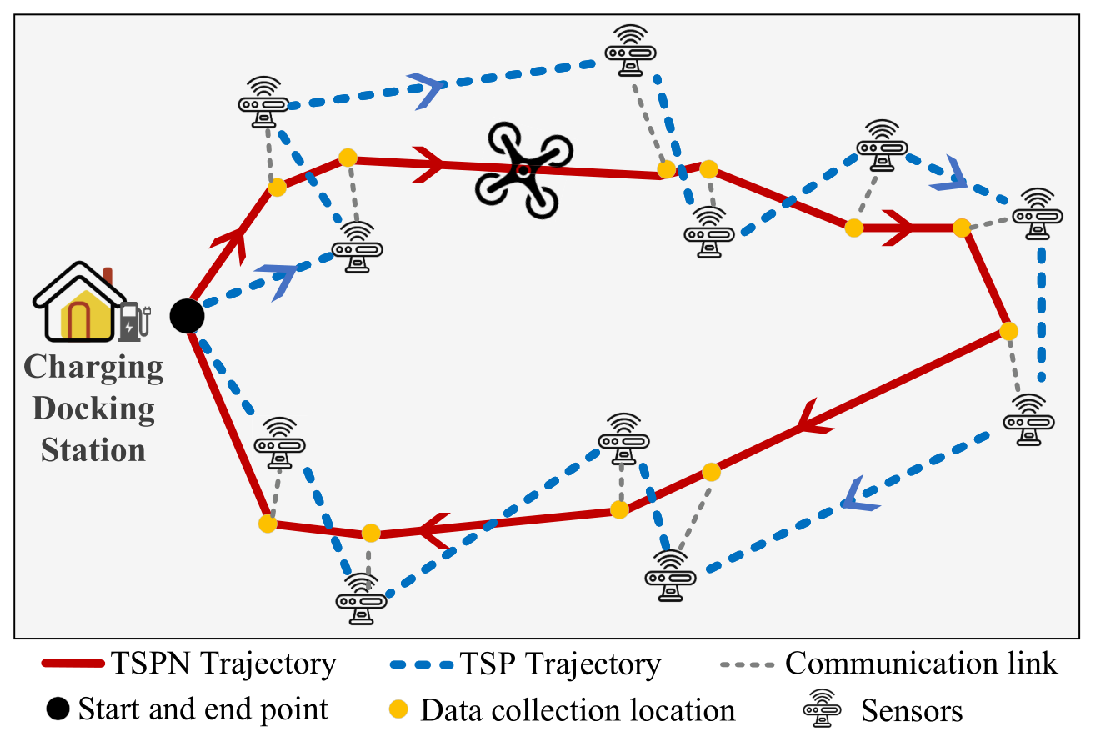
图1 TSP 与 TSPN 两种轨迹范式的对比
任务：一架固定翼/多旋翼无人机在 10 km × 10 km 的农田区域、固定高度 H = 80 m 飞行，依次飞到各地面节点（GN）的数据采集位置（DCL）收集数据，起点终点同一位置 $l_{0}$。
不采用地面中继的原因：多跳中继需要大量中继节点，严重损害网络寿命；不可靠的无线链路还会带来丢包、拉低数据质量。
采用 UAV 的难点：UAV 靠视距链路靠近传感器采集，传感器可用更低发射功率；但 UAV 电池限制续航，农田中更换或充电传感器成本高且不灵活。
现有方案的三个层次与局限：
范式 | 做法 | 问题
TSP | UAV 必须飞到每个传感器的精确位置 | 路径最长。此时问题就是经典 TSP
TSPN | UAV 只需进入传感器的覆盖圆盘即可采集 | 路径短，但建立在理想圆盘模型（进入圆盘即 PRR=100%）上；实际信号衰落与噪声干扰下，距离越远误包越多、PRR 越低 → 传感器重传次数增加 → 电池快速耗尽
已有工作 [2][3][4] | Kong 折中轨迹长度与采集时间；Luo 最小化多机飞行时间；Ghorbel 聚类 + 优化每簇采集点 | 都只优化能耗，忽略采集数据的质量
本文思路：不做圆盘假设，由 LoRa 物理层推导 PRR 概率覆盖模型，将“能耗”与“数据采集效率”联合优化（ECAE 问题）。
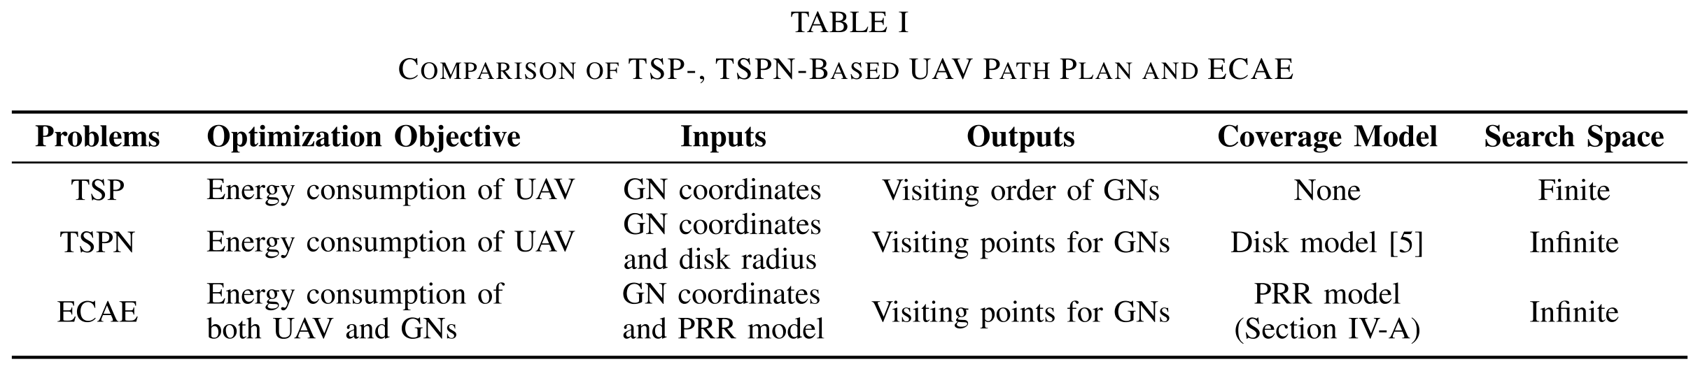
表I TSP / TSPN / ECAE 三者对比：覆盖模型从“无”到“圆盘”到“PRR 概率模型”，目标从“UAV 能耗”到“UAV+GN 双方能耗”

三、问题难点：两类变量耦合形成的 TSP 变种
3.1 系统模型与目标函数
两个决策变量：
- 访问顺序 $π=(π_{1},…,π_{ϕ})$ —— GN 的一个排列（分类任务）
- 采集位置 $Q=\{l_{1},…,l_{ϕ}\}$ —— 每个 DCL 的二维坐标（回归任务）
轨迹长度：
$$L=‖l_{π_{1}}−l_{0}‖+\sum_{i=1}^{ϕ−1}{‖}l_{π_{i+1}}−l_{π_{i}}‖+‖l_{0}−l_{π_{ϕ}}‖$$
两条关键约束：
$$C1: ‖l_{i}−w_{i}‖≤D_{max}\text{（物理可行性： }D_{max}\text{ 为最大水平通信半径）}$$
$$C2: l_{i}={argmin}_{l_{j}}‖l_{j}−w_{i}‖\text{（服务要求：DCL 必须是最靠近该 GN 的轨迹点）}$$
目标函数（$E_{uav}=P_{f}·L/V_{f}$，只计推进能耗，通信能耗相比可忽略）：
$$E_{total}=ω·E_{gn}+(1−ω)·E_{uav}$$
把决策变量、约束、目标函数合起来，就是论文式(5)(6) 的完整优化问题：
$$\min_{π,Q} ω·E_{iot}+(1−ω)·E_{uav}$$
$$s.t.C1: ‖l_{i}−w_{i}‖≤D_{max},C2: l_{i}={argmin}_{l_{j}}‖l_{j}−w_{i}‖$$
3.2 NP-hard 内核（Theorem 1）
Theorem 1: The ECAE problem is NP-hard.
证明分三步（原文 Section III-B）：
- 若要每个 GN 都拿到最优采集性能，即令 $l_{i}=w_{i}, ∀i$，以保证 PRR = 100%；
- 此时 ECAE 问题退化为经典 TSP，而 TSP 已被证明是 NP-hard [7]；
- 一个问题的特例是 NP-hard，则该问题本身也是 NP-hard。
组合爆炸的来源：
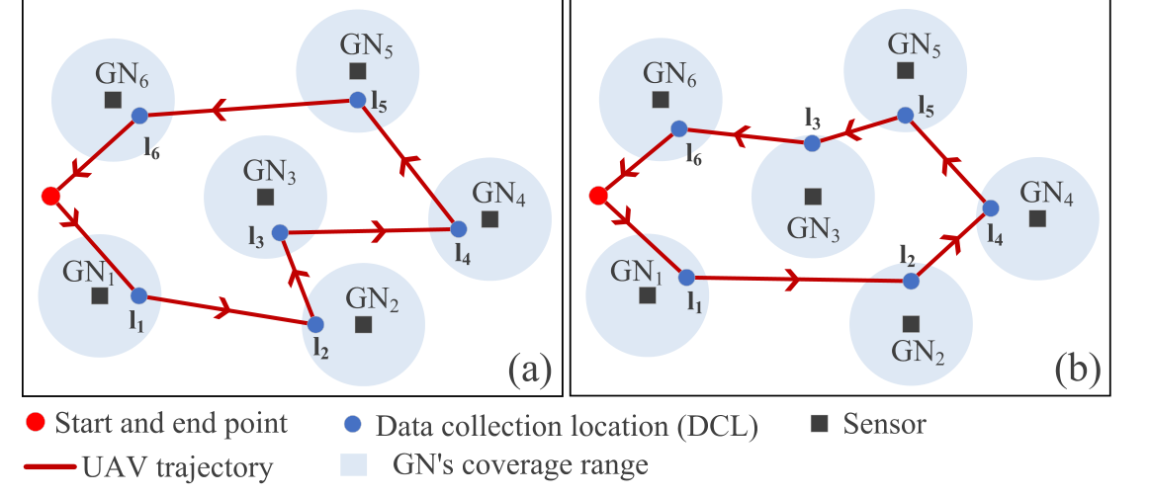
图2 采集位置一变，最优访问顺序就变：顺序从 {1,2,3,4,5,6} 变为 {1,2,4,5,3,6}
- 连续变量：$l_{i}$ 可以落在 $GN_{i}$ 覆盖范围内的任意连续位置（不是离散点）；
- 排列变量：访问顺序有 $ϕ!$ 种；
- 两者耦合：改动任一 DCL 的位置，最优访问顺序可能随之改变。原文指出，“很难在联合优化访问顺序和 DCL 时得到最优解”。
本文真正困难之处不在于“农田数据采集”这一场景本身，而在于“DCL 的连续位置”与“访问顺序的排列”两类变量相互耦合、共同退化形成的 TSP 变种问题。

四、方法拆解：ECAE-MTOD 两阶段框架
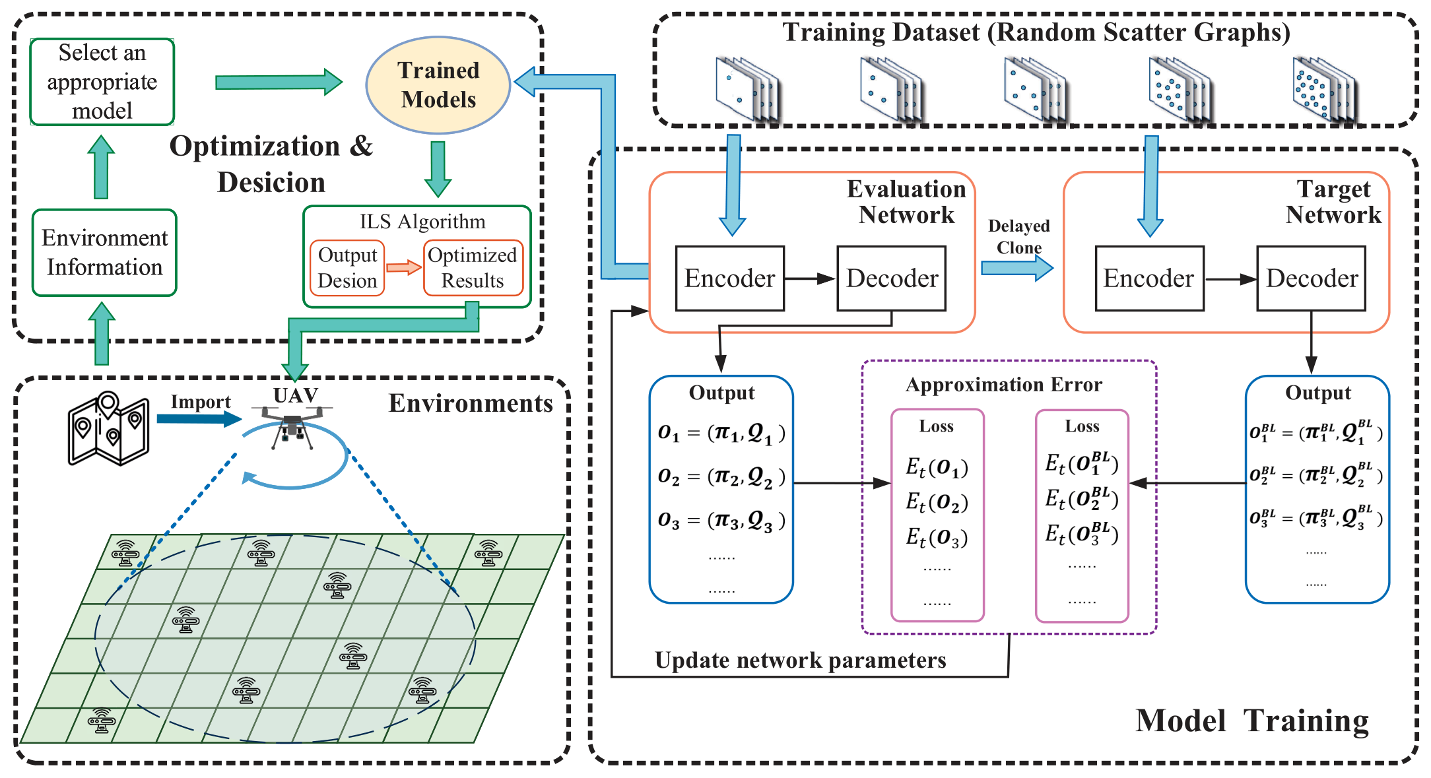
图3 ECAE-MTOD 框架：左“优化与决策”、右“模型训练”，中间由训练数据集与网络参数更新连接
针对“连续 + 排列 + 耦合”这一难点，作者将其拆分为两个阶段：
阶段一：Model Training（在 UAV 控制中心，算力强）
注意力 encoder-decoder → REINFORCE + greedy rollout baseline
阶段二：Optimization & Decision（部署到 UAV 上）
选择合适模型出初始解 → ILS 迭代局部搜索精修 → 接 TSP 求解器

拆分的取舍：
 | 内容
换来 | 训练可以在算力强的控制中心离线完成；UAV 上只需秒级推理 + 轻量局部搜索，能对不同数量的传感器快速响应
牺牲 | 学习模型只能给可行解而非最优解，所以必须再接一层搜索精修；且模型输入尺寸固定，需要工程补齐

4.1 两个子任务的划分
子任务 | 性质 | 输出 | 由谁负责
决定访问顺序 $π$ | 分类任务 | 节点排列 | 分类解码器
决定采集位置 $Q$ | 回归任务 | $ϕ$ 个 DCL 坐标 | 回归解码器

4.2 Encoder：图注意力风格
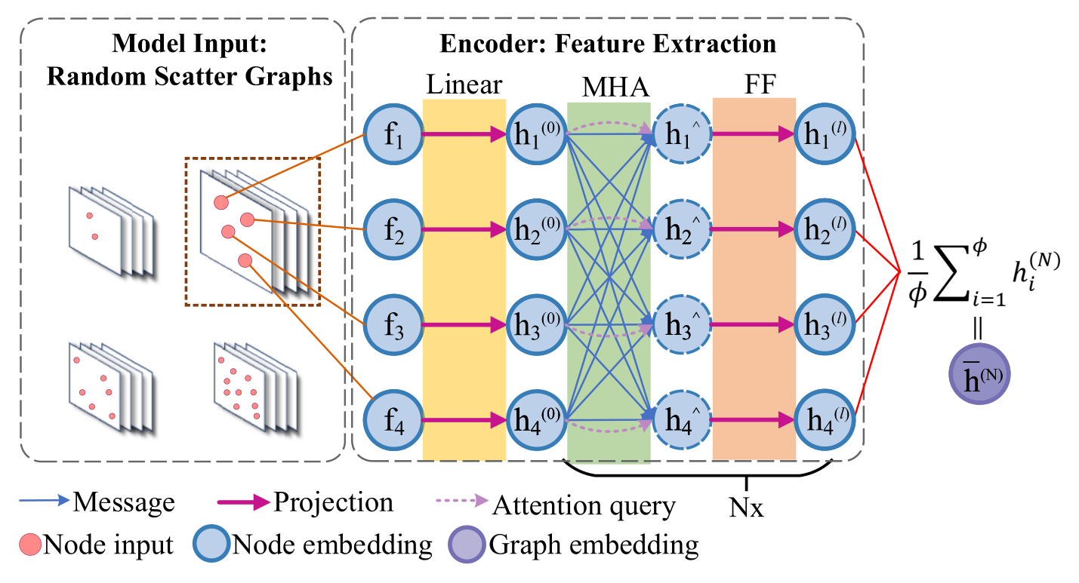
图4 注意力编码器（以 4 个节点输入为例）：节点嵌入与图嵌入经 FF 拼接后送入多头注意力层，逐层更新
- 借鉴 Graph Attention Network（GAT），把输入当作图结构，与输入顺序无关（坐标不变 → 输出不变，即置换不变性）
- 节点特征 $f_{i}=[x_{i},y_{i}]$；线性投影为 $d_{h}=128$ 维嵌入
- $N_{x}=3$ 层，每层：多头注意力（$N_{M}=8$ 头，可理解为图上的“加权消息传递”）+ 节点级前馈；每个子层后接 skip-connection + batch normalization
- 输出：$ϕ$ 个节点嵌入 + 一个平均得到的图嵌入，都送给 decoder
4.3 Decoder：分类 + 回归双解码器
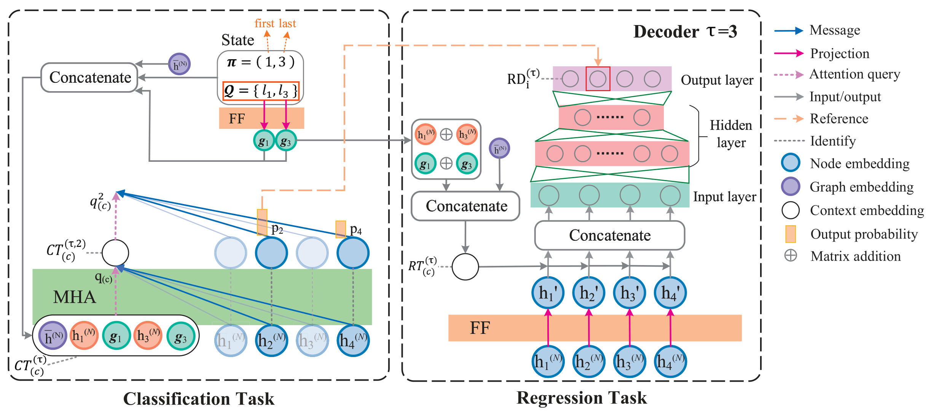
图5 注意力解码器（τ = 3）：左为分类任务——MHA 给出各节点概率 p2、p4，据此选定下一个访问节点；右为回归任务——节点嵌入经 FF 与回归上下文拼接，过隐藏层输出相对偏差 RD
- 分类解码器：构造 $5d_{h}$ 维分类上下文嵌入（图嵌入 + 首/末节点的嵌入 + 其 DCL 位置嵌入）；依据马尔可夫性丢弃 $τ$ 之前的输出；用 MHA 融合（query 只来自上下文，key/value 来自节点嵌入）；掩码已访问节点（logit 置 $−∞$）；最后按式(16) 输出各节点的概率：
$$p_{i}=softmax\left(C · tanh\left(\frac{q_{\left(c\right)}^{2}·k_{j}^{T}}{\sqrt{d_{k}}}\right)\right),C=10$$
注：论文正文把这一步写成“logit 裁剪到 $\left[−C,C\right]$ 后 softmax”，而式(16) 实际是 $C·tanh(·)$——tanh 是平滑压缩、且 $C·tanh$ 位于 softmax 内部，两者并不完全等价。此处按公式写。
- 回归解码器：构造 $3d_{h}$ 维回归上下文嵌入；节点嵌入过前馈层后与之拼接成 $4d_{h}$ 维，走三层全连接（64 → 32 → 2），输出相对偏差向量 $RD_{i}^{\left(τ\right)}=[Δx_{i},Δy_{i}]$，即 $l_{π_{τ}}=[x_{π_{τ}}+Δx, y_{π_{τ}}+Δy]$；在节点坐标上做偏移，超出 $D_{max}$ 则截断
4.4 训练：REINFORCE + Greedy Rollout Baseline
要素 | 内容
State | 已采集 GN 的索引序列 + 已访问 DCL 坐标 + 剩余未访问 GN 的位置（由两个 context embedding 表示）
Action | 下一个访问的 GN 索引 + 对应的 DCL 坐标
Loss | $$L(θ∣s)=E_{p_{θ}(O∣s)}[E_{t}(O)]$$
梯度 | $$∇L(θ∣s)=E[(E_{t}(O)−b_{θ_{BL}}(s))∇logp_{θ}(O∣s)]$$
Baseline | rollout baseline，双网络：evaluation network 用最新 $θ$，target network 冻结 $θ_{BL}$
更新判据 | 每 epoch 在 10000 个独立实例上做 paired t-test（α = 5%），显著更优才替换 baseline
优化器 | Adam

引入 baseline 的作用：REINFORCE 以蒙特卡洛估计回报，无偏但方差大、样本需求多、收敛慢；减去 baseline 可在不改变偏差的前提下降低梯度方差。
4.5 工程问题与 ILS
工程问题：训练好的模型输入尺寸固定。实际部署 $ϕ−1$ 个 GN 时，$ϕ$ 输入的模型无法使用。
→ 解法：只训练 10 的倍数输入的模型；不能整除时向上取整选择模型，多余槽位以任意 GN 坐标重复填充（不改变结果，仅用于补齐输入尺寸）。
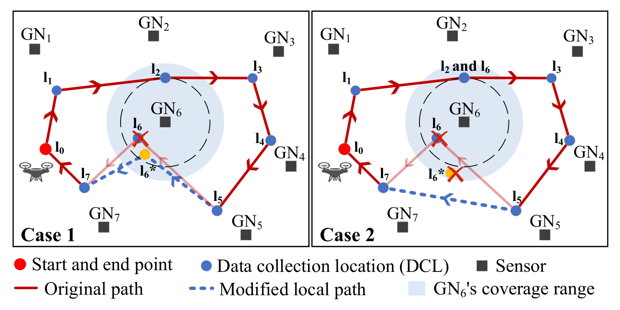
图6 ILS 迭代局部搜索示例：红线为原始路径，ILS 分步产生优化后的轨迹
ILS（Algorithm 2）每轮 4 步：
- 随机选取一个 $GN_{i}$，找除 $l_{i}$ 外离它最近的 DCL，记为 $l_{j}$；
- 在 $GN_{i}$ 覆盖范围内把 $l_{i}$ 移到使 $E_{total}$ 最小的 $l_{i}^{∗}$（标准凸优化问题，可解）；
- 分两种情况：若 $GN_{i}$ 到 $l_{i}^{∗}$ 的距离 < 到 $l_{j}$ 的距离 → 采用 $l_{i}^{∗}$；否则合并 $l_{i}$ 与 $l_{j}$（既缩短路径又提升 PRR）；
- 计算当前 $E_{total}$，重复步骤 1–4 共 R = 500 次。
收尾步骤：将 $Q$ 作为输入交给 TSP 精确求解器（Concorde）进一步缩短轨迹。时间复杂度取决于所用 TSP 求解器，可达 $O(n^{2}2^{n})$。
方法定位：注意力模型负责“感知与快速生成”，ILS 与 TSP 求解器负责“精修与可行性保障”。该方法的重心在搜索环节，而非网络结构。

五、实验平台与数据集
本研究为纯仿真，无实测。代码未开源（IEEE 页面与 GitHub 均未检索到）。
维度 | 内容
仿真平台 | 训练：Python/PyTorch；ILS：MATLAB R2020b（两段是分开实现的）
场景来源 | 10 km × 10 km 区域，GN 均匀随机分布（另有高斯成簇分布）；φ = 20 / 40 / 60
通信模型 | LoRa 物理层：自由空间信道 + Friis 公式 → SER → BER → CWER → PRR（式 7–11）；参数 Pt = 10 dBm、σ² = −110 dBm、Gt = Gr = 4.5 dBi、Lloss = 5 dB、λ = 0.33 m
计算模型 | 无（本文不做任务卸载/计算）
移动与能耗 | H = 80 m、Vf = 20 或 48 m/s、Pf = 600 W、GN 单次发送能耗 Wt = 5.73×10⁻⁴ J、最大重传 M = 3
真实证据 | 无——无硬件、无实测、代码数据均未公开
训练环境 | Ubuntu 18.04，4× Nvidia 1080Ti，i7-7700K @4.2GHz，32GB；20 epochs × 2000 batches × 500 instances
ILS 环境 | MATLAB R2020b，i7-10510U @2.30GHz，16GB；R = 500
统计 | 每个设置 500 次独立试验，画 CDF

五个对比基线：
基线 | 说明
TSP | 学习型 TSP 求解器 [37]，把所有 GN 位置当作 DCL（PRR = 100%）
TSPN-845 | 固定覆盖半径 845.2 m（对应 PRR = 100% 的边界）
TSPN-500 | 固定覆盖半径 500 m
SCA-based | 连续凸近似 [19]，固定访问顺序（用 TSP 求解器给的顺序）
VD-based | Voronoi 图 [21]，能快速出可行解，但易陷局部最优

评价：现有实验仅能证明方法在该 2D 农田仿真设定下有效，不足以支撑真实部署的可行性——动作是离散的 DCL 选择而非连续航向、纯 2D 固定高度、代码与数据均未公开。

六、核心实验结果
6.1 核心创新证据：PRR 不是距离的线性函数
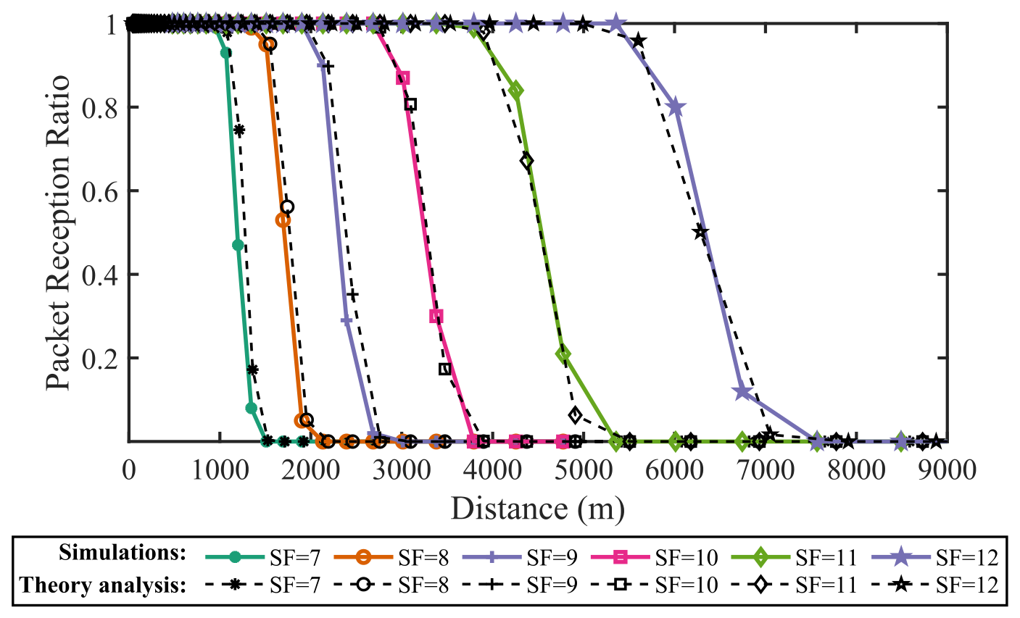
图7 PRR 随距离的变化（SF=7~12）：近距离接近 100%，某段区间内陡降，之后趋近 0
该结果是全文的立论基础。作者自研 MATLAB LoRa 收发信机仿真器，对全部 SF ∈ {7,…,12} 做 200 轮蒙特卡洛，理论曲线（虚线）与仿真结果（实线）吻合。
三段趋势：
- 近距离 PRR 接近 100%（SF=7 时，952.7 m 处仍有 99%）；
- 某段区间内 PRR 急剧下降；
- 之后趋近于 0。
该图支撑的主张：确定性覆盖模型与已有概率覆盖模型均无法准确刻画无线传输特性，圆盘模型必须替换。作者据此按 PRR 阈值反推最大覆盖距离，取 $D_{max}$ = 1122.2 m（对应 PRR = 90%）。
6.2 能耗结果：比 TSP 低 27.1%
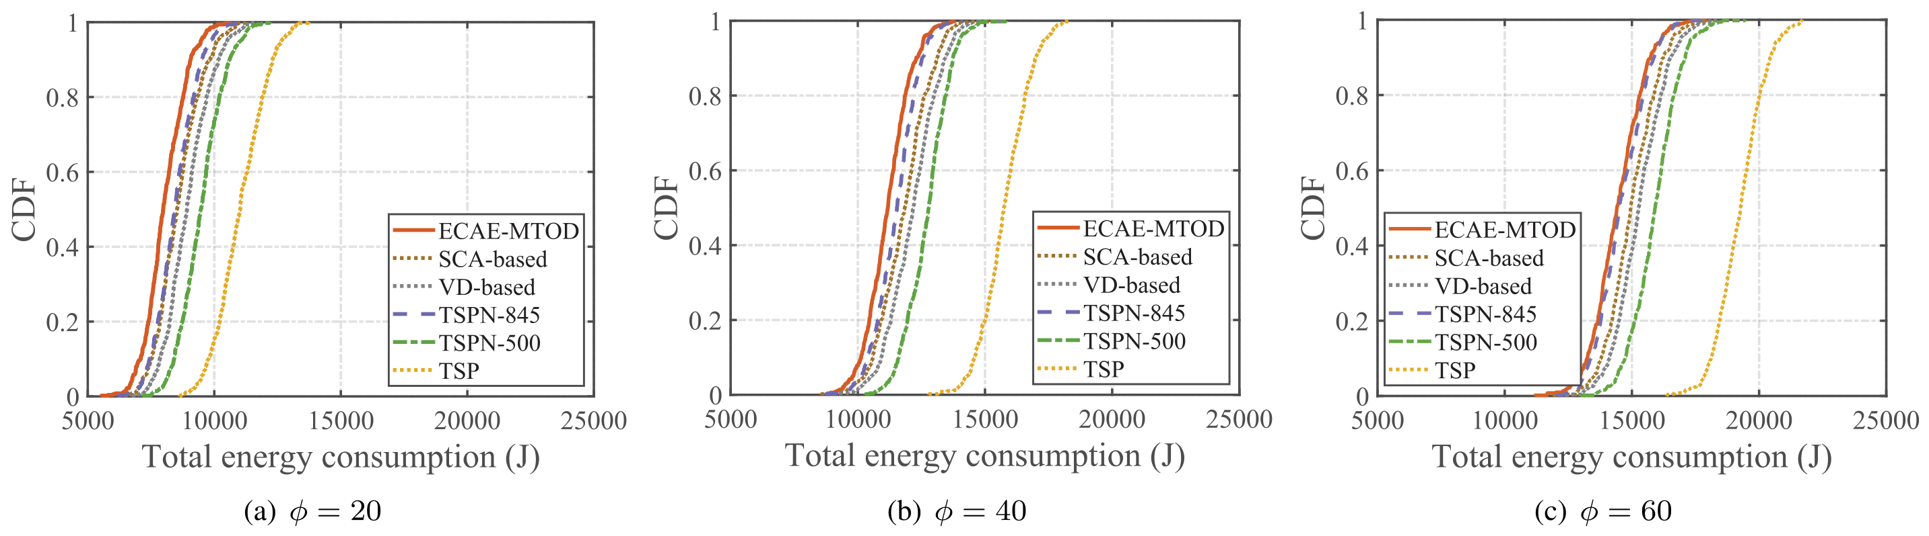
图8 总能耗 CDF（φ = 20 / 40 / 60）：ECAE-MTOD 曲线整体最靠左，即能耗最低
横轴为总能耗 $E_{total}$（J），纵轴为 CDF，曲线越靠左表示能耗越低。
- φ = 20 时，ECAE-MTOD 平均总能耗比 TSP 低 27.1%，同时整体 PRR 接近 100%；
- 本方法相对各基线的降幅（分母是各自那个基线，不是 TSP）：SCA 6.6%、VD 10.1%、TSPN-845 4.9%、TSPN-500 15.1%；
- 原因解释：SCA 固定了访问顺序，极大限制了性能；VD 易陷局部最优；TSPN-845 半径更大、约束更松，故优于 TSPN-500；
- 作者指出的边界条件：GN 越多，ECAE-MTOD 与 TSPN-845 的差距逐渐缩小——节点密集时覆盖区重叠，UAV 会优先穿过重叠区缩短距离，此时 ECAE 的实际搜索半径达不到 $D_{max}$，行为趋近 TSPN-845。
6.3 路径长度结果：与能耗结论几乎重合
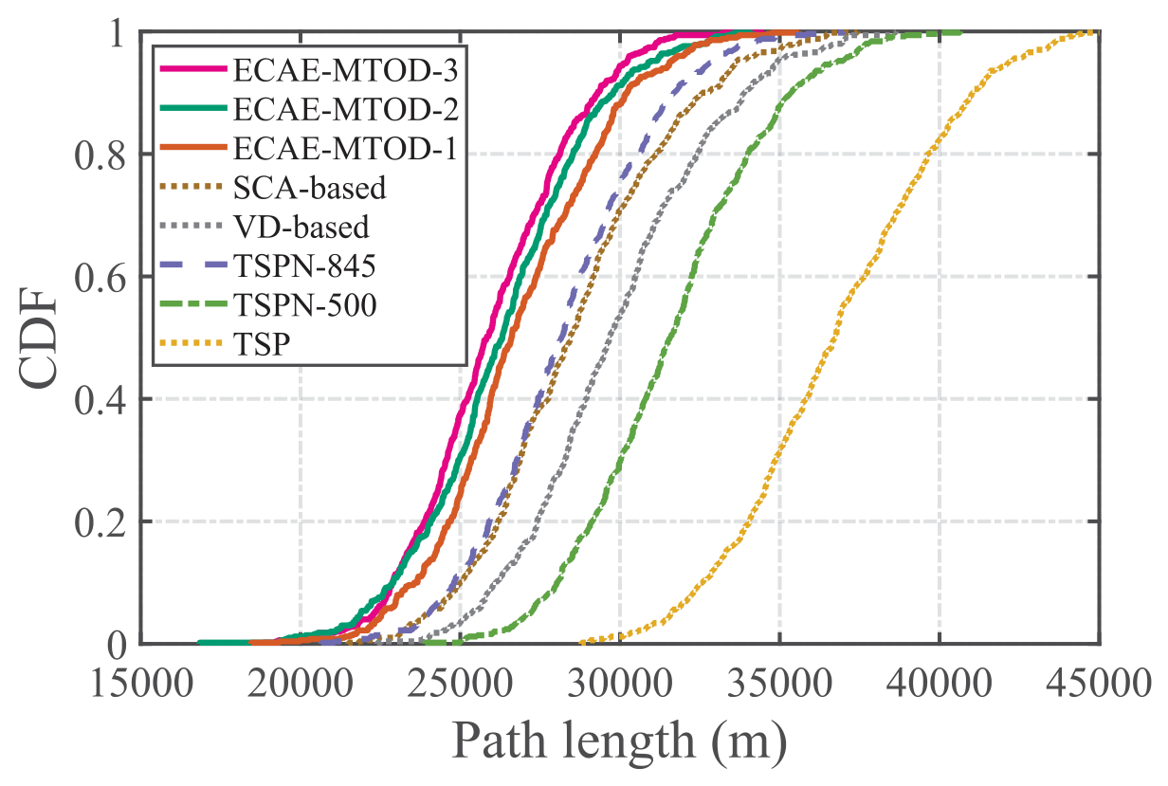
图9 轨迹长度 CDF（φ=20）：ECAE-MTOD-1 平均路径比 TSP 短 27.1%；三条 MTOD 曲线中最靠左（最短）的是 MTOD-3
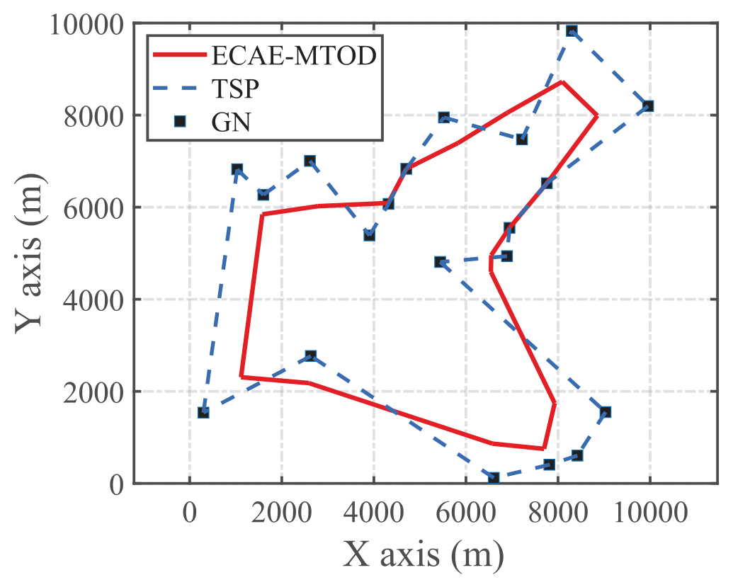
图10 一次优化的路径实例：红线 ECAE-MTOD 明显比蓝虚线 TSP 更短更平滑
- ECAE-MTOD-1 平均路径长度比 TSP 短 27.1%，同时保证 PRR ≥ 99.9%；
- 相对 SCA / VD / TSPN-845 / TSPN-500 分别再降 6.6% / 10.2% / 4.9% / 15.1%。
值得注意的现象：能耗降幅（27.1% / 6.6% / 10.1% / 4.9% / 15.1%）与路径长度降幅（27.1% / 6.6% / 10.2% / 4.9% / 15.1%）几乎完全一致。论文的解释是“UAV 飞行能耗在总能耗中占绝大比例”；第八节对该表述作了量化，所得结论强于原文表述。

七、补充实验与边界
- MHCR 的影响（Fig. 11）：三种覆盖半径对应三种方案——
方案 | $$D_{max}$$ | 对应 PRR | M=3 次内成功概率
ECAE-MTOD-1 | 1122.2 m | 90% | 99.9%
ECAE-MTOD-2 | 1273.5 m | 50% | 87.5%
ECAE-MTOD-3 | 1324.6 m | 30% | 65.7%

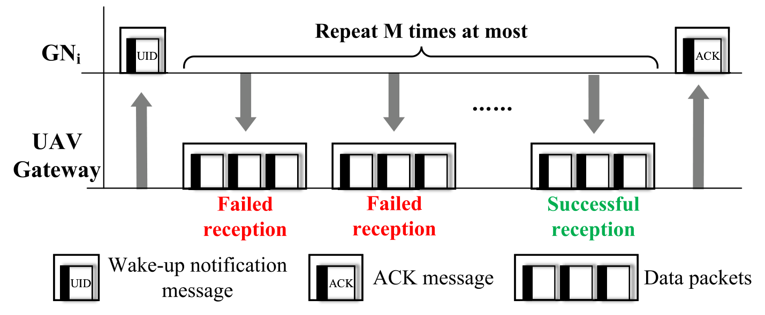
图11 通信协议：UAV 广播唤醒通知（含 UID）后，GN 分块回传数据；接收失败则重传，最多 M 次
MTOD-3 / MTOD-2 的路径长度仅比 MTOD-1 再降 3.2% / 2.0%，但代价是数据完整性下降。作者在原文中明确承认了这一点。
- ω 的影响（Fig. 13）：ω 从 $1−{10}^{−4}$ 扫到 $1−{10}^{−10}$——因为 $E_{uav}$ 与 $E_{gn}$ 相差 7~8 个数量级。
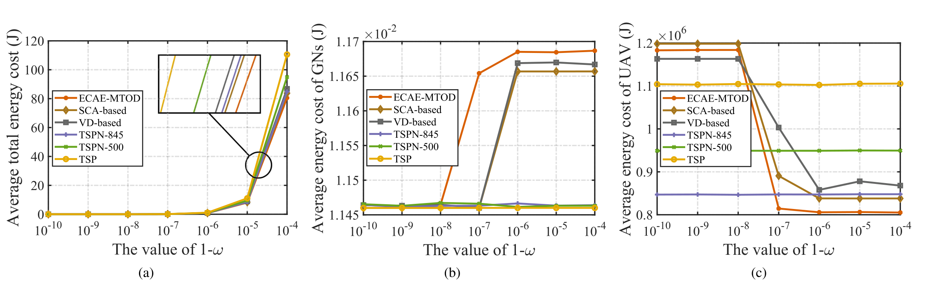
图12 ω 的影响：(a) 总能耗、(b) GN 能耗、(c) UAV 能耗
- ω = $1−{10}^{−4}$ 时，ECAE-MTOD 的 $E_{total}$ 比 TSP / TSPN-500 / TSPN-845 / SCA / VD 分别低 27.2% / 15.2% / 5.0% / 4.1% / 7.3%；
- TSP、TSPN-500、TSPN-845 的 $E_{gn}$ 几乎不随 ω 变——因为它们都能做到 100% PRR，没有重传能耗可优化；
- 结论：ω 取 $1−{10}^{−7}\sim 1−{10}^{−8}$ 时，$E_{gn}$ 和 $E_{uav}$ 都能压到较低水平。
- 节点分布的影响（Fig. 14、15）：均匀分布 vs 高斯成簇分布（模拟农田碎片化，φ=60、10 簇 × 每簇 6 个、std=0.1、ω=$1−{10}^{−7}$）
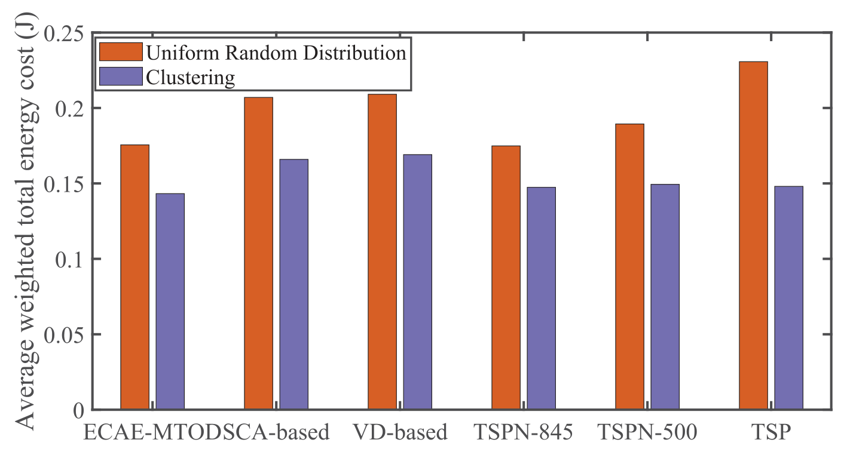
图13 两种节点分布下的平均总能耗：均匀随机分布 vs 高斯成簇分布
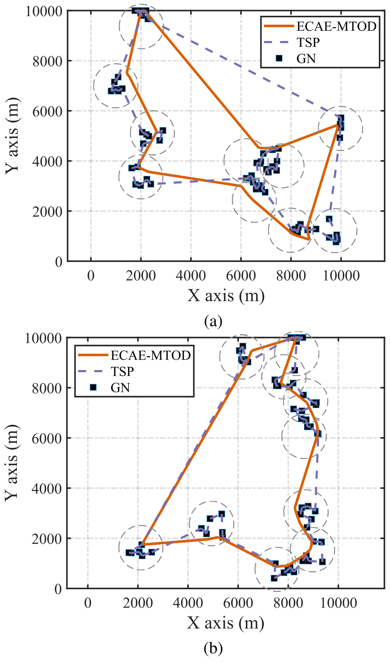
图14 两个成簇实例的优化路径：橙实线为 ECAE-MTOD，紫虚线为 TSP
- 聚类分布下 ECAE-MTOD 的 $E_{total}$ 比均匀分布低 18.5%；
- 聚类下相对其他基线：VD 15.3%、SCA 13.7%、TSPN-845 2.8%、TSPN-500 4.1%、TSP 3.2%；
- 原因：聚类节点相对集中，反而利于路径优化。

八、初步验证
由于代码未公开，本节采用不依赖代码的纸面复算：全部使用论文给出的公式与参数（Table II、Table III），并以论文 Fig. 13 交叉验算。
验证一：几何与统计口径的自洽性
（a）反推无人机高度。 论文未直接给出 H 的数值，但提供了两组“三维距离 ↔ 水平距离”对应关系：
- 849 m ↔ 845.2 m → 反推 $H=\sqrt{{849}^{2}−{845.2}^{2}}=80.24 m$
- 1125 m ↔ 1122.2 m → 反推 $H=\sqrt{{1125}^{2}−{1122.2}^{2}}=79.32 m$
两组独立数据反推出同一个 H ≈ 80 m，且与 Table III 中明写的 $H=80$ m 完全一致，说明论文的几何换算无误。
（b）核对重传成功概率。 论文式(12)用 $E[Y_{i}]=\frac{1−(1−p_{i})^{M}}{p_{i}}$。核对三处标注如下：
PRR $p_{i}$ | $$1−(1−p)^{3}$$ | 论文标注 | 一致？
90% | 0.9990 = 99.9% | 99.9% | 是
50% | 0.8750 = 87.5% | 87.5% | 是
30% | 0.6570 = 65.7% | 65.7% | 是

（c）核对闭式解。 把论文给出的原始求和式 $E[Y_{i}]=M(1−p_{i})^{M−1}+\sum_{j=1}^{M−1}{(1−}p_{i})^{j−1}p_{i}j$ 与化简式 $\frac{1−(1−p_{i})^{M}}{p_{i}}$ 数值比对（M = 3, 5；p = 0.9, 0.5, 0.3, 0.1），误差在 10⁻¹⁵ 量级，完全等价。
验证二：量化“UAV 能耗占绝大比例”这一表述
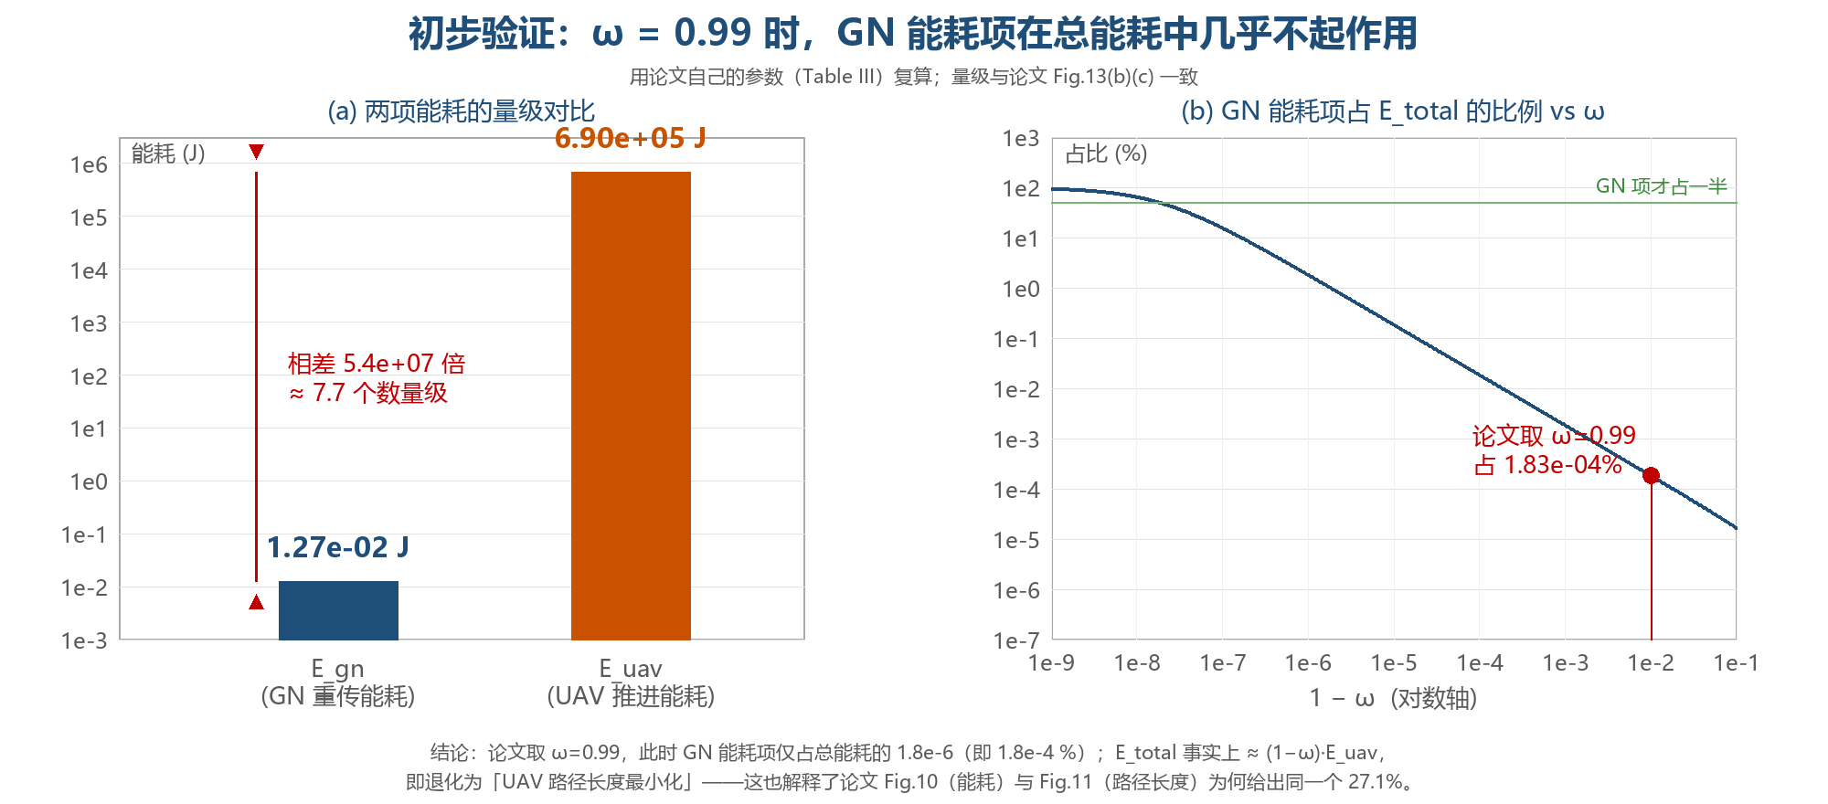
图15 验证图：左为两项能耗的量级对比，右为 GN 能耗项占 E_total 的比例随 ω 的变化
论文正文称“UAV 飞行能耗在总能耗中占绝大比例”，但未给出具体数值。由论文参数可算出：
采用 Table III 的参数（Wt = 5.73×10⁻⁴ J、φ = 20、PRR = 90% ⇒ $E[Y_{i}]$ = 1.11；Pf = 600 W、Vf = 20 m/s、L ≈ 23000 m）：
项 | 数值
$$E_{gn}=W_{t}·ϕ·E[Y_{i}]$$ | 1.27 × 10⁻² J
$$E_{uav}=P_{f}·L/V_{f}$$ | 6.90 × 10⁵ J
比值 | 5.4 × 10⁷（约 7.7 个数量级）

这与论文 Fig. 13(b)(c) 自报的量级（$E_{gn}≈1.15×{10}^{−2}$ J、$E_{uav}≈1.0×{10}^{6}$ J）一致，交叉验算成立。
论文取 ω = 0.99 的实际含义：
$$E_{total}=0.99×1.27×{10}^{−2}+0.01×6.90×{10}^{5}≈6900 J$$
GN 能耗项只占 $E_{total}$ 的 1.8 × 10⁻⁶（即 0.00018%）。
该验证的结论：论文主张“UAV 与 GN 双方能耗的联合优化”，但在其自行选定的 ω = 0.99 下，GN 项对目标函数几乎无影响，$E_{total}$ 事实上退化为 $(1−ω)·E_{uav}$，即纯粹的“UAV 路径长度最小化”。
这解释了第六节的现象——Fig. 10（能耗）与 Fig. 11（路径长度）给出同一个 27.1%，是因为两者在数值上基本等价。

验证三：一处口径不一致（补充发现）
论文摘要与结论都写：
“reduce the total energy cost ... by 27.1% as compared to the best baseline's policy”
而正文写的是：
“reduce the average total energy cost by 27.1% as compared to the TSP solution”
把论文自己给的相对降幅反推成绝对倍数（以 ECAE-MTOD 为 1.0）：
基线 | 相对 ECAE 的降幅 | 反推能耗
TSP | 27.1% | 1.372 ×
TSPN-500 | 15.1% | 1.178 ×
VD-based | 10.1% | 1.112 ×
SCA-based | 6.6% | 1.071 ×
TSPN-845 | 4.9% | 1.052 ×

TSP 是五个基线中最弱者（差距最大），TSPN-845 才是最强基线（差距最小）。 因此摘要/结论中“对比最优基线”的表述与正文不符——27.1% 是相对最弱基线（TSP）的结果；相对最强基线（TSPN-845）实际仅 4.9%。
验证结论
三项验证均未推翻论文的核心结论，但第二项实质性地削弱了“联合优化”这一主张的分量——在论文自身的实验设置下，该工作更接近“路径长度最小化”，GN 能耗只是被形式化地写入目标函数。

九、独立判断
- 主要优点（可迁移）：贡献不在网络结构，而在问题重构——用 LoRa 物理层推导 PRR 概率覆盖模型替换理想圆盘模型，据此改写可行性约束（$D_{max}$ 由 PRR 阈值反推）与优化目标（GN 重传能耗进入目标函数），并给出简洁的 NP-hard 归约。“物理层建模 → 概率覆盖 → 复杂度证明 → 学习+搜索混合求解”这条链是可以整体迁移的方法论，替换为其他物理层（如 NB-IoT、WiFi HaLow）或其他指标（如 AoI）同样成立。
- 主要不足：
① 代码与数据均未公开，复现门槛高；
② “联合优化”名不副实：ω = 0.99 下 GN 项占总能耗 1.8×10⁻⁶，目标函数事实上退化为路径长度最小化（验证二）；
③ 摘要/结论的“best baseline”口径与正文不符（验证三）；
④ 模型输入尺寸固定，依靠补齐方式处理，工程实现不够简洁；
⑤ 只报均值，无方差/尾部指标；无实测推理时延；
⑥ 训练需 4×1080Ti，复现成本高；
⑦ 纯 2D 固定高度，动作是离散 DCL 而非连续航向。
- 对核心结论的可信度：部分采信。采信“PRR 概率覆盖模型比圆盘模型更真实”与“NP-hard 归约正确”——Fig. 5 的理论-仿真吻合与验证一均支持；存疑的是“双方能耗联合优化”这一主张的分量，因为在论文自身的参数下 GN 项几乎不起作用。
- 一处隐含前提：$D_{max}$ 系按 PRR = 90% 反推得到，而 90% 这一阈值是人为选定的。论文亦承认 MHCR 一经改变结果随之改变（ECAE-MTOD-2/3）。即，“覆盖范围”并非物理上的硬边界，而是一个需按需求调整的策略参数——将其写成约束 C1 的固定上界，实质上是把策略选择表述成了物理约束。
- 对本方向研究的启示：
- 可迁移的是问题定义方式：把通信质量（而非距离）写入覆盖模型，再让轨迹去适配它——该思路可迁移至 AoI 驱动的轨迹规划：以“信息年龄”作为覆盖质量指标，替代 PRR；
- 可迁移的是拆分结构：“学习出初始解 + 搜索精修 + 精确求解器收尾” 这一三段式，正是学习型 + 启发式 + 精确式三类算法的组合，可作为实验流水线的骨架直接沿用；
- 可借鉴的教训：该文把“联合优化”写入标题级主张，却因权重取值极端而使其中一项失效。在后续工作中，必须检查权重设置是否使每一项都真正起作用，并报告敏感性分析，否则相当于埋下隐患。
总结：该文最重要的启示是——“把物理层的真实规律转化为优化模型”，比替换一个更强的网络更能决定一项工作的上限；目前最需补充的证据是在不同 ω 下“联合优化”是否真正优于“仅优化路径”；若沿该方向继续研究，将优先验证把 PRR 替换为 AoI 作为覆盖质量指标后，这套“建模—归约—求解”链条是否依然成立。

